Mẫu văn bản đề nghị hưởng trợ cấp hưu trí xã hội 2025
Mẫu Văn bản đề nghị hưởng trợ cấp hưu trí xã hội hiện nay được quy định tại Nghị định 176/2025/NĐ-CP. Để giúp quý vị nắm bắt kịp thời quyền lợi này, Vietjack đã cập nhật mẫu văn bản đề nghị mới nhất theo Nghị định của Chính phủ. Hãy xem ngay hướng dẫn chi tiết cách điền đơn và nộp hồ sơ chuẩn để sớm nhận được khoản trợ cấp hằng tháng.
1. Trợ cấp hưu trí xã hội là gì?
Trợ cấp hưu trí xã hội là khoản tiền hỗ trợ hàng tháng do nhà nước chi trả cho người cao tuổi không có lương hưu hoặc không đủ điều kiện hưởng chế độ bảo hiểm xã hội. Đây là một chính sách an sinh nhằm đảm bảo thu nhập tối thiểu, giúp người già có điều kiện sinh hoạt ổn định khi không còn khả năng lao động.
Căn cứ theo Khoản 2 Điều 3 Luật Bảo hiểm xã hội 2024, người nhận trợ cấp hưu trí xã hội sẽ đồng thời được hưởng các chế độ sau:
- Tiền trợ cấp hưu trí xã hội hàng tháng;
- Bảo hiểm y tế do ngân sách nhà nước đóng;
- Hỗ trợ chi phí mai táng khi mất.
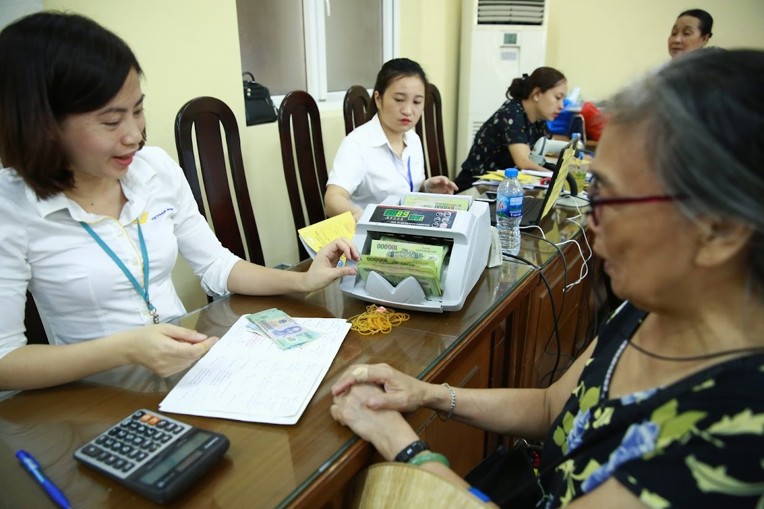
Thủ tục thực hiện trợ cấp hưu trí xã hội mới nhất năm 2025. Ảnh: Internet
2. Mẫu văn bản đề nghị hưởng trợ cấp hưu trí xã hôi mới nhất 2025
Mẫu Văn bản đề nghị hưởng trợ cấp hưu trí xã hội ban hành kèm theo Nghị định 176/2025/NĐ-CP.
CỘNG HÒA XÃ HỘI CHỦ NGHĨA VIỆT NAM
Độc lập - Tự do - Hạnh phúc
_______________________
VĂN BẢN ĐỀ NGHỊ HƯỞNG TRỢ CẤP HƯU TRÍ XÃ HỘI
Kính gửi: Chủ tịch Ủy ban nhân dân xã (phường, đặc khu) ……….
Sau khi tìm hiểu quy định về trợ cấp hưu trí xã hội, tôi đề nghị:
Đề nghị hưởng trợ cấp hưu trí xã hội
Đề nghị nhận trợ cấp hưu trí xã hội tại nơi cư trú mới
Đề nghị thay đổi thông tin người đang hưởng trợ cấp hưu trí xã hội
I. Thông tin người đề nghị trợ cấp hưu trí xã hội
1. Họ, chữ đệm, tên (Viết chữ in hoa): ..............................................................................
2. Ngày, tháng, năm sinh: .......................... Giới tính: ................. Dân tộc: ....................
3. Thẻ Căn cước hoặc số định danh cá nhân: ...................................................................
4. Nơi cư trú: .....................................................................................................................
5. Địa chỉ liên lạc:..............................................................................................................
6. Số điện thoại: ................................................................................................................
7. Chế độ, chính sách đang hưởng (nếu có):
Lương hưu (Mức ........................ đồng/tháng. Hưởng từ tháng ................../..............)
Trợ cấp Bảo hiểm xã hội (Mức .......... đồng/tháng. Hưởng từ tháng .........../............)
Trợ cấp xã hội (Mức .......................... đồng/tháng. Hưởng từ tháng .........../............)
Trợ cấp ưu đãi Người có công với cách mạng (Mức .................. đồng/tháng. Hưởng từ tháng ................./................)
Trợ cấp, phụ cấp khác (Mức ............... đồng/tháng. Hưởng từ tháng ............./..........)
8. Tình trạng hộ
Hộ nghèo Hộ cận nghèo Không thuộc hộ nghèo, cận nghèo
9. Nơi đề nghị nhận trợ cấp hưu trí xã hội: .......................................................................
10. Tài khoản ngân hàng
- Tên tài khoản: .................................................................................................................
- Số tài khoản: ........................... Ngân hàng: ...................................................................
11. Thay đổi thông tin nơi cư trú, thay đổi thông tin của người đang hưởng trợ cấp hưu trí:
- Nơi cư trú mới (Ghi cụ thể): ...........................................................................................
- Thay đổi thông tin (Ghi cụ thể): .....................................................................................
II. Thông tin người giám hộ, người được ủy quyền (nếu có)
1. Họ, chữ đệm, tên: ..........................................................................................................
2. Ngày, tháng, năm sinh: ..................................................................................................
3. Thẻ Căn cước hoặc số định danh cá nhân: ....................................................................
4. Địa chỉ liên hệ: ..............................................................................................................
5. Số điện thoại: ................................................................................................................
6. Quan hệ với người đề nghị hưởng trợ cấp hưu trí xã hội:
Tôi xin cam đoan những lời khai trên là đúng sự thật, nếu có điều gì khai không đúng, tôi xin chịu trách nhiệm hoàn toàn.
...., ngày.... tháng.... năm ...  NGƯỜI TIẾP NHẬN  (Ký, ghi rõ họ tên) | .... , ngày.... tháng.... năm ...  NGƯỜI ĐỀ NGHỊ (1)  (Ký, ghi rõ họ tên)
Ghi chú:
(1) Nếu văn bản gửi điện tử thì người đề nghị không cần ký.

Bạn có thể tải mẫu văn bản đề nghị hưởng trợ cấp hưu trí xã hội mới nhất 2025 TẠI ĐÂY.

3. Đối tượng và điều kiện hưởng trợ cấp hưu trí xã hội
Đối tượng và điều kiện hưởng trợ cấp hưu trí xã hội theo quy định tại Điều 21 Luật Bảo hiểm xã hội, cụ thể như sau:
Công dân Việt Nam được hưởng trợ cấp hưu trí xã hội khi có đủ các điều kiện sau đây:
- Từ đủ 75 tuổi trở lên;
- Không hưởng lương hưu hoặc trợ cấp bảo hiểm xã hội hằng tháng; hoặc đang hưởng lương hưu hoặc trợ cấp bảo hiểm xã hội hằng tháng thấp hơn mức trợ cấp hưu trí quy định tại Nghị định này;
- Có văn bản đề nghị hưởng trợ cấp hưu trí xã hội.
Công dân Việt Nam từ đủ 70 tuổi đến dưới 75 tuổi thuộc hộ nghèo, hộ cận nghèo theo quy định của Chính phủ và đáp ứng đủ điều kiện quy định tại điểm b và điểm c khoản 1 Điều này.

4. Trình tự, thủ tục thực hiện trợ cấp hưu trí xã hội
Theo Điều 4 Nghị định 176/2025/NĐ-CP, trình tự, thủ tục thực hiện trợ cấp hưu trí xã hội theo quy định sau đây:
- Người đề nghị trợ cấp hưu trí xã hội có văn bản đề nghị hưởng trợ cấp hưu trí xã hội theo Mẫu số 01 ban hành kèm theo Nghị định này gửi trực tiếp hoặc qua tổ chức bưu chính hoặc trên môi trường mạng đến Chủ tịch Ủy ban nhân dân xã, phường, đặc khu trực thuộc tỉnh, thành phố nơi cư trú (sau đây gọi chung là cấp xã);
- Trong thời hạn 10 ngày làm việc, kể từ ngày nhận được văn bản đề nghị hưởng trợ cấp hưu trí xã hội, Chủ tịch Ủy ban nhân dân cấp xã tổ chức xem xét, thực hiện xác thực và chuẩn hóa thông tin liên quan của người đề nghị trợ cấp hưu trí xã hội với cơ sở dữ liệu quốc gia về dân cư, quyết định và thực hiện chi trả trợ cấp hưu trí xã hội cho người đề nghị theo quy định pháp luật. Thời gian hưởng chế độ trợ cấp hưu trí xã hội hằng tháng tính từ tháng Chủ tịch Ủy ban nhân dân cấp xã ký quyết định;
Trường hợp người đề nghị không đủ điều kiện hưởng trợ cấp hưu trí xã hội thì Chủ tịch Ủy ban nhân dân cấp xã trả lời bằng văn bản, nêu rõ lý do.
Trường hợp đối tượng đang hưởng trợ cấp hưu trí xã hội thay đổi nơi cư trú đề nghị được nhận chế độ trợ cấp hưu trí xã hội ở nơi cư trú mới, Chủ tịch Ủy ban nhân dân cấp xã nơi cư trú cũ quyết định thôi chi trả trợ cấp hưu trí xã hội tại địa bàn và có văn bản gửi kèm theo giấy tờ có liên quan của người đề nghị đến Chủ tịch Ủy ban nhân dân cấp xã nơi cư trú mới của người đề nghị.
Trên đây là mẫu văn bản đề nghị hưởng trợ cấp hưu trí mới nhất mới nhất 2025. Mong rằng những chia sẻ này sẽ hữu ích cho bạn trong công việc. Hãy theo dõi Vietjack để không bỏ lỡ các cập nhật quan trọng về giáo dục và các mẫu văn bản hữu ích khác trong tương lai!

